«ЗАТВЕРДЖЕНО»
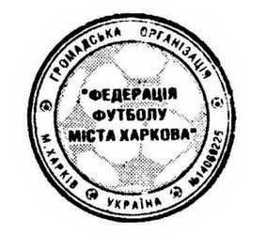
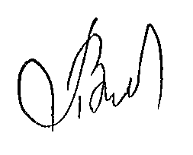
Виконкомом ФФМХ 08.09.2017 року
Панов В.В.

Календар Чемпіонату м. Харкова серед ДЮСЗ
Вища ліга /перше коло/
Коло | Тур | № | Господарі | Гості | Дата | Час | Стадіон | U-16 | U-15 | U-14 | U-13

Коло: 1

Тур: 1
1 | 1 | 1 | УФК-Олімпік (Харків) | Арена (Харків) | 06/07.09 | 16:00 | УФК
1 | 1 | 2 | Металіст (Харків) | ДЮСШ-9 (Харків) | 06/07.09 | 16:00 | Металіст
1 | 1 | 3 | Арсенал (Харків) | Геліос (Харків) | 06/07.09 | 12:30 | Восток
1 | 1 | 4 | ХТЗ (Харків) | ДЮСШ Восток (Харків) | 06/07.09 | 16:00 | ХТЗ

Тур: 2
1 | 2 | 5 | Арена (Харків) | ДЮСШ Восток (Харків) | 13/14.09 | 16:00 | Арена
1 | 2 | 6 | Геліос (Харків) | ХТЗ (Харків) | 13/14.09 | 16:00 | ХТЗ
1 | 2 | 7 | ДЮСШ-9 (Харків) | Арсенал (Харків) | 13/14.09 | 16:00 | ДЮСШ-9
1 | 2 | 8 | УФК-Олімпік (Харків) | Металіст (Харків) | 13/14.09 | 16:00 | УФК

Тур: 3
1 | 3 | 9 | Металіст (Харків) | Арена (Харків) | 20/21.09 |  | Металіст
1 | 3 | 10 | Арсенал (Харків) | УФК-Олімпік (Харків) | 20/21.09 |  | УФК
1 | 3 | 11 | ХТЗ (Харків) | ДЮСШ-9 (Харків) | 20/21.09 |  | ХТЗ
1 | 3 | 12 | ДЮСШ Восток (Харків) | Геліос (Харків) | 20/21.09 |  | Восток

Тур: 4
1 | 4 | 13 | Арена (Харків) | Геліос (Харків) | 26/27.09 | 15:30 | Арена
1 | 4 | 14 | ДЮСШ-9 (Харків) | ДЮСШ Восток (Харків) | 27/28.09 | 16:00 | Жихар
1 | 4 | 15 | УФК-Олімпік (Харків) | ХТЗ (Харків) | 27/01.10 | 13:00 | ХТЗ
1 | 4 | 16 | Металіст (Харків) | Арсенал (Харків) | 27/28.09 | 17:00 | Металіст

Тур: 5
1 | 5 | 17 | Арсенал (Харків) | Арена (Харків)
1 | 5 | 18 | ХТЗ (Харків) | Металіст (Харків)
1 | 5 | 19 | ДЮСШ Восток (Харків) | УФК-Олімпік (Харків)
1 | 5 | 20 | Геліос (Харків) | ДЮСШ-9 (Харків)

Тур: 6
1 | 6 | 21 | Арена (Харків) | ДЮСШ-9 (Харків)
1 | 6 | 22 | УФК-Олімпік (Харків) | Геліос (Харків)
1 | 6 | 23 | Металіст (Харків) | ДЮСШ Восток (Харків)
1 | 6 | 24 | Арсенал (Харків) | ХТЗ (Харків)

Тур: 7
1 | 7 | 25 | ХТЗ (Харків) | Арена (Харків)
1 | 7 | 26 | ДЮСШ Восток (Харків) | Арсенал (Харків)
1 | 7 | 27 | Геліос (Харків) | Металіст (Харків)
1 | 7 | 28 | ДЮСШ-9 (Харків) | УФК-Олімпік (Харків)

